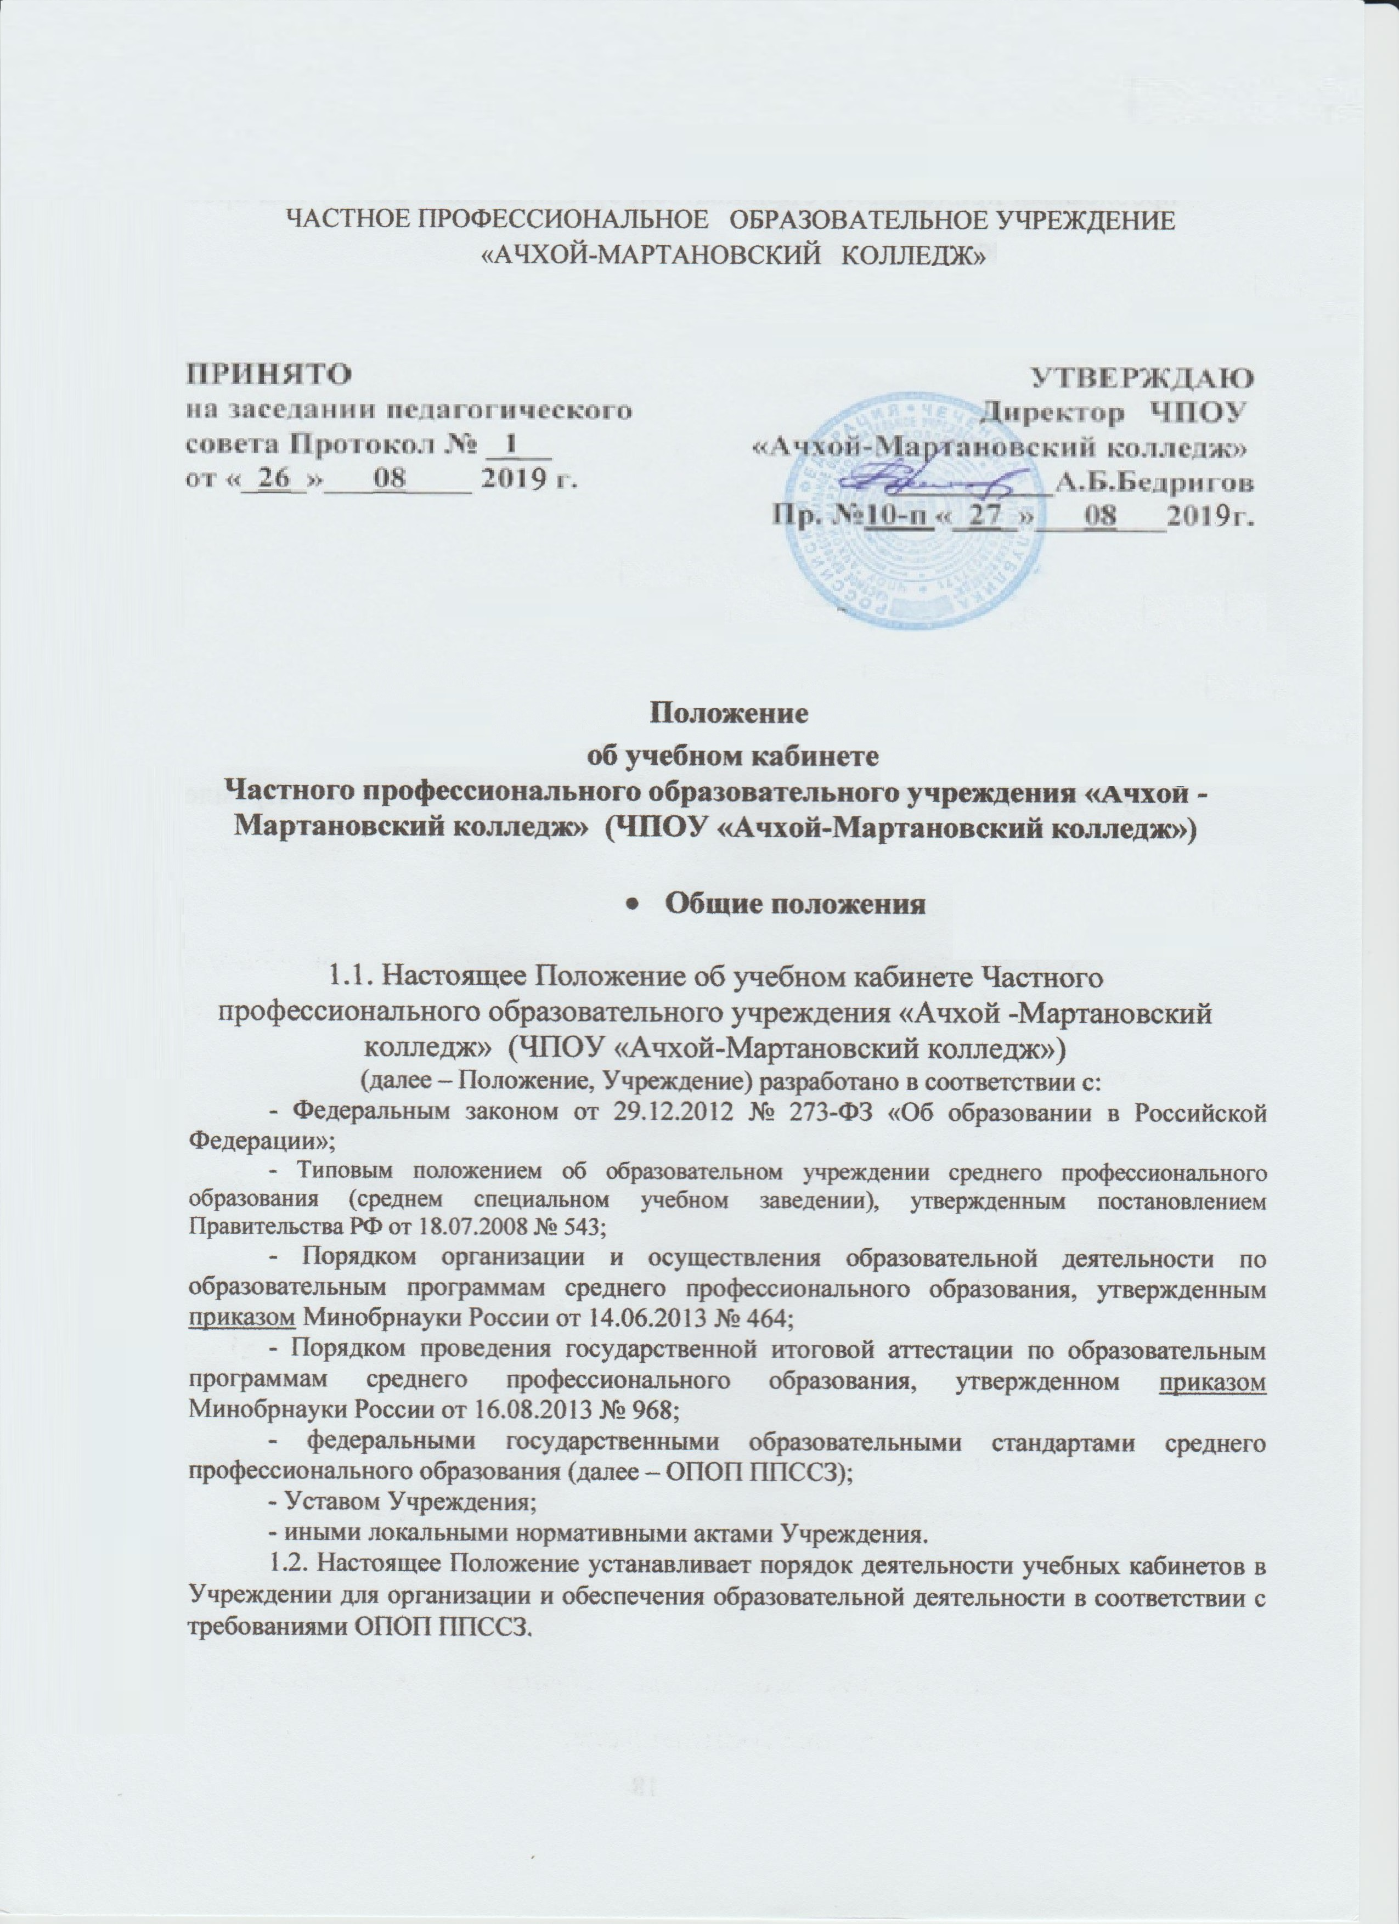
1.3. Учебный кабинет является учебно-методическим центром для преподавателей и обучающихся в процессе реализации и освоения ОПОП в области учебных дисциплин общеобразовательного и профессионального циклов, профессиональных модулей.
1.4. Оборудование и оснащение учебного кабинета, организация рабочих мест в нем производится в строгом соответствии с требованиями действующих образовательных стандартов, правил, санитарно-гигиенических, противопожарных норм и инструкций по охране труда.
1.5. Требования настоящего Положения обязательны для регламентации деятельности всех учебных кабинетов Учреждения, для исполнения всеми преподавателями, закрепленными за кабинетом и работающими в аудиториях, входящих в состав учебного кабинета, в том числе, преподавателями-совместителями в части их деятельности, связанной с реализацией образовательного процесса на базе учебного кабинета.
1.6. Ответственность за работу учебных кабинетов возлагается на заведующих кабинетами.
1.7. Ответственность за соблюдение правил, санитарно-гигиенических, противопожарных норм и инструкций по охране труда в каждой аудитории, закрепленной за кабинетом, возлагается на преподавателя, который проводит учебные занятия и действует согласно инструкциям.
1.8. Общую ответственность за качество работы учебных кабинетов несут заместители директора Учреждения.

2. Содержание деятельности учебного кабинета

2.1. Основным содержанием деятельности учебного кабинета является оказание методической помощи обучающимся и педагогическим работникам Учреждения:
2.1.1. Создание и совершенствование учебно-методического комплекса, в том числе, электронного, для освоения учебных дисциплин или профессионального модуля в соответствии с профилем кабинета:
- нормативно-правовая документация, регламентирующая деятельность учебного кабинета на основе реализации ФГОС ППССЗ;
- рабочие программы профильных учебных дисциплин (модулей) по соответствующим специальностям, учитывающие потребности регионального рынка труда;
- рабочие учебные планы;
- конспекты лекций;
- комплекты оценочных средств для текущего, промежуточного и итогового контроля знаний;
- методические рекомендации для проведения практических занятий, лабораторных работ;
- методические указания по выполнению курсовых, выпускных квалификационных работ;
- методические указания и контрольные задания для студентов очно-заочной (вечерней) формы обучения;
- программы и планы учебной и производственной практики студентов;
- программы промежуточной и государственной итоговой аттестации и методические указания к ним;
- материалы для организации внеклассной работы;
- иная учебно-методическая документация.
2.1.2. Создание условий, обеспечивающих проведение всех видов лабораторных работ и практических занятий, дисциплинарной, междисциплинарной и модульной подготовки, учебной практики, предусмотренной учебным планом Учреждения по профилю кабинета.
2.1.3. Комплектование книжного фонда, медиатеки, электронного банка данных учебного кабинета.
2.1.4. Помощь педагогическим работникам в организации и проведении учебных занятий, внеклассных и других мероприятий по предметам и междисциплинарным курсам, соответствующим профилю деятельности кабинета.
2.1.5. Обеспечение педагогических работников методическими пособиями, дидактическими материалами, видео- и аудиосредствами.
2.1.6. Организация оформления наглядных пособий, тематических выставок, информационных стендов и т.п.
2.1.7. Обобщение и распространение опыта организации учебного процесса, учебно-методической работы, инновационных форм и методов обучения на базе учебного кабинета.
2.1.8. Организация и обеспечение самостоятельной работы обучающихся для выполнения ими учебного плана, а также в рамках освоения ОПОП по индивидуальному образовательному маршруту при формировании индивидуальной образовательной траектории.
2.1.9.Проведение внеаудиторных мероприятий на базе учебного кабинета в целях воспитания и развития личности обучающихся, для достижения ими качественных результатов при освоении основной профессиональной образовательной программы.
2.1.10. Проведение консультаций (групповых, индивидуальных, письменных, устных) для обучающихся в рамках освоения ими учебных дисциплин и профессиональных модулей, в процессе подготовки к педагогической практике, выполнения учебно-исследовательских работ по профилю учебного кабинета, в процессе освоения индивидуальной образовательной траектории.
2.1.11. Иная деятельность, способствующая организации и обеспечению образовательного процесса.

3. Организация деятельности учебного кабинета

3.1.Учебный кабинет создается приказом директора на основе перечня, представленного в ФГОС ППСССЗ, реализуемым в Учреждении.
3.2. Работа кабинета планируется в соответствии с настоящим Положением.
3.3. Администрация Учреждения определяет и реализует:
3.3.1.порядок функционирования учебного кабинета в соответствии с действующим расписанием;
3.3.2. порядок обновления оборудования учебных кабинетов;
3.3.3.график проведения смотра учебных кабинетов и соответствующие критерии оценки их состояния;
3.3.4. обеспечивает сохранность оборудования кабинета во внеурочное время;
3.3.5. проводит анализ работы кабинета за полугодие.
3.4. Руководство работой учебного кабинета осуществляется заведующим, который назначается приказом директора Учреждения из числа профессионально компетентных преподавателей дисциплинарной, междисциплинарной и модульной подготовки.
3.5. В обязанности заведующего учебным кабинетом входит:
3.5.1. составление плана работы учебного кабинета на учебный год с последующим утверждением на заседании кафедры, предметно-цикловой комиссии или методического объединения
координирование деятельности педагогических работников, закрепленных за аудиториями, входящими в состав учебного кабинета;
3.5.2. организация мероприятий на базе учебного кабинета, организация внеурочной работы с обучающимися;
3.5.3. планирование деятельности кабинета на учебный год, заполнение паспорта кабинета;
3.5.4 составление расписания работы учебного кабинета по обязательной программе, проведению дополнительных занятий, консультаций и др.;
3.5.5. ведение учета имеющегося в кабинете оборудования на основе инвентарных ведомостей;
3.5.6. организация ответственного хранения материальных ценностей;
3.5.7. содействие в приобретении наглядных пособий, технических средств обучения, оргтехники и комплектующих для организации учебного процесса;
3.5.8. пополнение фонда кабинета учебно-методическими материалами в помощь преподавателям и студентам, их систематизация;
3.5.9. участие в инвентаризации вверенных ему материальных ценностей;
3.5.10. обеспечение безопасных условий для осуществления образовательной деятельности, постоянный контроль состояния рабочих мест, учебного оборудования, исправности ТСО;
3.5.11. контроль соблюдения правил техники безопасности, санитарно-гигиенических норм в учебном кабинете на основе имеющихся в учебном кабинете инструкций по охране труда.
3.6. Работа заведующего учебным кабинетом подлежит дополнительной оплате. Доплата устанавливается в соответствии с «Положением об оплате труда работников Частного учреждения среднего профессионального образования « Экономический правовой колледж» (ЧУПО «ЭПК») и утверждается приказом директора.
3.7. Дифференцирование стимулирующих выплат за заведование кабинетом определяется по итогам проведения ежегодных смотров учебных кабинетов, с учетом специфики учебного кабинета, количества учебных аудиторий, закрепленных за учебным кабинетом.

6. Документация учебного кабинета

5.1. В каждом кабинете, лаборатории Учреждения предусмотрена следующая документация:
5.1.1. паспорт кабинета;
5.1.2. инструкции по технике безопасности;
5.1.3. график работы кабинета на учебный год;
5.1.4. комплект учебно-методического обеспечения дисциплины, МДК.
5.2. Необходимость ведения иной документации определяется заведующим кабинетом самостоятельно.

